*Svensk Potatis presenterar nya favoritrecept med utvalda potatissorter i säsong varje månad.*

*Månadens recept för oktober är hämtad från Svensk Potatis kokbok ”Het Potatis! Recept och inspiration för alla*”. *Bild och recept är fria för publicering.*  
 **Månadens recept oktober 2015: Potatis-pytt**

Receptmakare: Eleonor Schütt och Margareta Andersson  
Bild: Björn Tesch  
  
Nu är hösten här och massor av nyupptagen potatis att njuta av. Vi har valt att presentera en potatis-pytt med kyckling som passar bra att äta närhelst det passar - lunch, middag eller nattmat. Den är enkel att tillaga och underbart god.

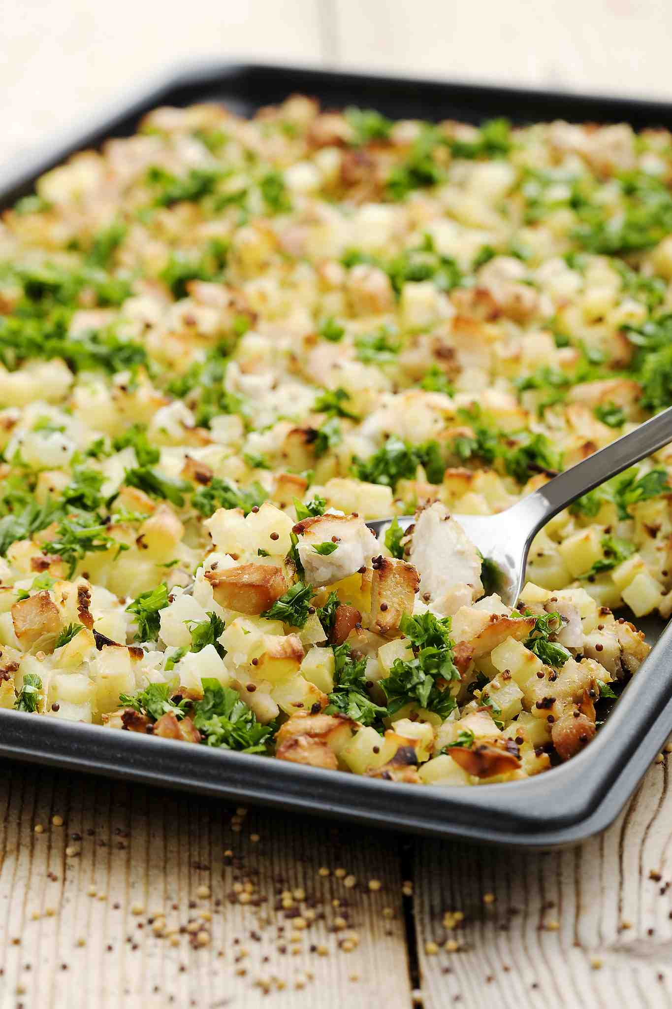**Potatis-pytt**

*4 portioner*

1 kg potatis, *välj t.ex. Asterix, Folva, Sava eller Belana*  
2 st (200 g) gul lök  
250 g salladskyckling  
1 msk rapsolja  
1 tsk salt

1 kruka persilja, *färsk, hackad för dekoration*1 tsk gula senapsfrön  
  
Tillagning:

1. Värm ugnen till 200°C.
2. Skala och tärna potatis och lök.
3. Blanda alla ingredienser utom persilja och senapsfrön på en plåt.
4. Stek i ugn i ca 45 minuter tills potatisen känns mjuk.
5. Rör om några gånger under tiden.
6. Smaka av.
7. Strö över persilja och senapsfrön.

Näringsinnehåll per portion: Energi 360 kcal/1510 kJ Protein 27 g Fett 11 g Kolhydrater 36 g  
  
**Fakta om potatis i oktober**Oktober är den stora potatismånaden och vi har många goda mathelger att se fram emot. Mångfalden är stor och många potatissorter gör åter entré i matbutikerna, samtidigt med alla andra goda betor och rotfrukter. Passa på att prova av de olika sorter som nu finns att köpa. Potatis skördas fortfarande över stora delar av landet.

*Kontaktperson: AnnaKarin Hamilton,* [*annakarin@svenskpotatis.se*](mailto:annakarin@svenskpotatis.se) *0705 – 34 90 63*